|  |  |  |  |  |
| --- | --- | --- | --- | --- |
| Das individuelle Institut |  | Das individuelle Institut |  | Das individuelle Institut |

**Sprachschule**

Theaterstraße 14 ž 30159 Hannover

Telefon (0511) 32 89 16

Telefax (0511) 363 26 46

Email: deuko@t-online.de

<http://www.deuko-sprachschule.de>

Träger-Nr. 237/50304



***zertifizierte AZWV-Maßnahme***

**Referenzen**

Auszug in alphabetischer Reihenfolge

* Alcatel Kabel AG & Co.
* Autohaus Nordstadt
* BILD Hannover
* Bischöfliches Generalvikariat Hildesheim
* Büsse BMW Automobile
* E.ON Energie AG
* Erdmann Hannover
* Handwerkskammer Hannover / FBZ
* Hannoversche Kartonagenfabrik
* HECTAS Gebäudedienste
* Hotel Loccumer Hof
* Kreishandwerkerschaft Hannover
* Landeszentralbank Hannover
* LIEBE Parfümerie
* Plus-Markt
* Partner Reisen
* Preussag Wasser und Rohrtechnik GmbH
* Reinigungswerk Helms GmbH
* Schweißtechnische Lehr- und Versuchsanstalt
* Universität Hannover
* Volkswagen Coaching GmbH

**Teilnahmevoraussetzungen:**

Die Teilnehmer müssen bereits zu Beginn der Maßnahme Grundkenntnisse in der deutschen Sprache besitzen, ggf. ALG II-Empfänger sein und über einen dauerhaften Aufenthaltsstatus verfügen.

Ziel der Qualifizierungsmaßnahme ist es, die Teilnehmer in einen Arbeits- bzw. Ausbildungsplatz zu vermitteln. Potentielle Arbeitsplätze gibt es in Pflege- und Altersheimen, Rehabilitationseinrichtungen und Hospizen

**Kosten:**

* kostenlos mit Bildungsgutschein

*Wenden Sie sich bitte an die* ***Agentur für Arbeit*** *bzw. Ihr zuständiges* ***ARGE Jobcenter.***

Falls Sie keinen Anspruch auf Bildungsgutscheine besitzen, nehmen Sie bitte mit uns zwecks einer kostenlosen Beratung Kontakt auf.

**Anmeldung und Information:**

**Montag bis Freitag, 9.00 bis 12.30 Uhr**

**Famulus**

***Assistenz in der***

**Alten- und**

**Krankenpflege**

**Krankenpflegehelfer/in**

**Maßnahme-Nr.: 237 / 21 / 14**





**Sprachschule**

Theaterstr. 14 · 30159 Hannover

(hinter der Oper)

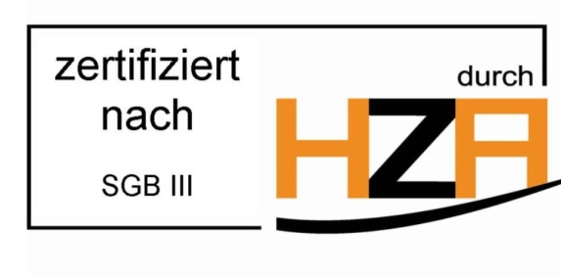

Oper Hannover

|  |  |  |  |  |
| --- | --- | --- | --- | --- |
| Das individuelle Institut |  | Das individuelle Institut |  | Das individuelle Institut |

**Qualifizierungsmaßnahme zu**

**Assistentinnen und Assistenten in der Alten- und Krankenpflege**

**(Krankenpflegehelfer/in)**

**Teilnehmerkreis: an Pflegeberufen interessierte Personen, auch Migranten,**

**Spätaussiedler und Kontingentflüchtlinge**

Beginn: alle zwei Monate

***auch individueller Einstieg möglich***

Dauer: ***12 Monate***

* Berufsbezogene Fachsprache Deutsch  
   und
* Fachunterricht Alten- und Krankenpflege  
   1.160 Unterrichtsstunden
* Praktikum in einer Alten- bzw. Kranken-Pflegeeinrichtung  
   ca. 4 Monate

Die Sprachprüfung G2 oder M1 **kann** beim Träger abgelegt werden.

**Unterrichtszeiten:**

* täglich 8.15 Uhr bis 14.30 Uhr

**Praktikum:**

* täglich mindestens 7 Stunden, Zeiten nach Absprache mit dem Praktikumsträger

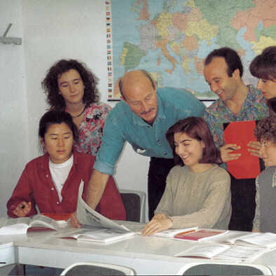

**Unterrichtsfächer:**

* Fachsprache Deutsch: berufsbezogene Kompetenzerweiterung und Kommunikationstraining
* Grundpflege
* Behandlungspflege
* Soziale Betreuung und Umgang mit alten und kranken Menschen
* Beschäftigung und Aktivierung
* Krankheitslehre
* Rechtskunde
* Hygiene
* Sozial- und Gemeinschaftskunde
* Arzneimittellehre
* Ernährungslehre

Aufbau der Maßnahme:

**Fachsprache Deutsch**

* **Fachunterricht Assistenz**  
   in der   
  Alten- und Krankenpflege  
   Praktikum

**Unterrichtsort:**

* vorwiegend   
  Theaterstraße 14, 30159 Hannover

